СОДЕРЖАНИЕ
ВВЕДЕНИЕ 3
1 ТЕОРЕТИЧЕСКАЯ ЧАСТЬ 4
Visual Studio 2022 как среда разработки. 4
GitHub: Система контроля версий и хостинг кода 5
OpenAPI/Swagger: Документирование и тестирование API. 6
SQL Server Management Studio (SSMS): Управление базами данных 7
2 ПРАКТИЧЕСКАЯ ЧАСТЬ 9
Разработка backend на ASP.NET Core в Visual Studio 2022 9
Разработка frontend в Visual Studio Code 12
Работа с базой данных в SQL Server Management Studio (SSMS) 14
Итоги практической реализации 17
ЗАКЛЮЧЕНИЕ 21

ВВЕДЕНИЕ
В современном мире, где объем информации и количество задач постоянно растут, эффективное управление временем и приоритетами становится критически важным навыком. Цифровые инструменты для планирования задач помогают структурировать деятельность, снижают вероятность забыть о важных делах и повышают продуктивность. Данная учебная практика посвящена разработке простого, но полнофункционального веб-приложения для управления персональными задачами — "Личного планировщика задач". Основная цель работы заключается в получении практических навыков создания CRUD-приложения с использованием современных веб-технологий.
В ходе выполнения работы были поставлены и решены следующие задачи:
1. Освоить базовые принципы создания RESTful API с использованием ASP.NET Core Web API
2. Изучить работу с Entity Framework Core для взаимодействия с реляционной базой данных
3. Получить практический опыт в организации взаимодействия фронтенда и бэкенда
4. Разработать интуитивно понятный пользовательский интерфейс
5. Научиться работать с системой контроля версий Git
6. Освоить процесс миграций базы данных и настройки окружения разработки
В результате выполнения практики планируется получить полностью работоспособное веб-приложение, позволяющее пользователям создавать, просматривать, редактировать, отмечать как выполненные и удалять задачи. Приложение должно демонстрировать принципы полноценной веб-разработки и служить основой для дальнейшего изучения более сложных концепций и технологий.

1 ТЕОРЕТИЧЕСКАЯ ЧАСТЬ

Visual Studio 2022 как среда разработки.
Visual Studio 2022 — это интегрированная среда разработки (Integrated Development Environment, IDE), созданная корпорацией Microsoft. Она представляет собой мощный инструмент для разработки программного обеспечения, поддерживающий множество языков программирования, платформ и технологий. Visual Studio 2022 является ключевым инструментом в экосистеме .NET и широко используется разработчиками по всему миру для создания веб-приложений, десктопных программ, мобильных приложений, игр и облачных сервисов.
Visual Studio 2022 представляет собой первую 64-битную версию IDE от Microsoft, что позволяет ей:
- Использовать более 4 ГБ оперативной памяти.
- Улучшить производительность при работе с крупными решениями.
- Обрабатывать более объемные проекты без ущерба для скорости отклика.
- Минимизировать задержки при рефакторинге кода.
Среда разработки поддерживает широкий спектр технологий:
- Языки программирования: C#, Visual Basic .NET, F#, C++, Python, JavaScript/TypeScript.
- Веб-технологии: ASP.NET Core, Blazor, Angular, React, Vue.js.
- Мобильная разработка: Xamarin, .NET MAUI.
- Облачные технологии: Azure, Docker, Kubernetes.
- Базы данных: SQL Server, SQLite, Azure SQL, Entity Framework Core.
Visual Studio 2022 представляет собой оптимальный выбор для разработки ASP.NET Core приложений, особенно для начинающих разработчиков. Ее комплексный подход, включающий редактор кода, отладчик, инструменты для работы с базами данных и систему контроля версий в едином интерфейсе, значительно ускоряет процесс обучения и разработки.
Для выполнения данной учебной практики Visual Studio 2022 предоставляет все необходимые инструменты:
- Простоту создания и настройки проекта Web API
- Визуальные средства для работы с Entity Framework Core
- Интегрированную среду для тестирования API через Swagger
- Прямую работу с SQL Server LocalDB
- Возможность одновременной разработки бэкенда и фронтенда

Использование Visual Studio 2022 не только упрощает выполнение технических задач, но и позволяет сосредоточиться на изучении фундаментальных концепций веб-разработки, архитектуры приложений и принципов работы с базами данных, что соответствует основной цели учебной практики.

GitHub: Система контроля версий и хостинг кода
GitHub — это облачная платформа для хостинга репозиториев Git, обеспечивающая распределенный контроль версий и инструменты для совместной разработки. По сути, это социальная сеть для разработчиков с функциями управления исходным кодом.
GitHub построен на системе Git, которая использует децентрализованную модель хранения данных. Каждый репозиторий содержит полную историю изменений, что позволяет работать автономно с последующей синхронизацией.
Ключевые концепции:
- Репозиторий (Repository) — хранилище проекта со всей историей.
- Коммит (Commit) — снимок состояния файлов в определенный момент времени.
- Ветка (Branch) — независимая линия разработки.
- Слияние (Merge) — объединение изменений из разных веток.
- Пушинг (Pushing) — отправка локальных изменений на удаленный сервер.

OpenAPI/Swagger: Документирование и тестирование API.
Swagger (теперь часть OpenAPI Specification) — это набор инструментов для проектирования, создания, документирования и использования RESTful веб-сервисов.
OpenAPI задаёт единый формат для описания API: какие запросы API принимает, какие данные возвращает и как его компоненты взаимодействуют друг с другом. Спецификация не является реализацией API — она лишь формально описывает, как API работает.
Особенности:
- Спецификация не зависит от языка программирования и может быть использована вне протокола HTTP.
- OpenAPI одновременно применяется для клиента, сервера и соответствующей документации интерфейса, созданного согласно REST.
- Спецификация декларативна и поэтому может быть использована клиентами без знаний особенностей серверной реализации.
Архитектурные компоненты:
- OpenAPI Specification — стандартизированный формат описания API.
- Swagger UI — интерактивная документация в браузере.
- Swagger Codegen — генерация клиентских библиотек.
- Swagger Editor — онлайн-редактор спецификаций.
Swagger UI предоставляет:
- Автоматически сгенерированные формы для каждого endpoint.
- Возможность отправки реальных запросов.
- Визуализацию ответов сервера.
- Примеры запросов и ответов.
Swagger становится особенно полезным в микросервисной архитектуре, где множество сервисов должны взаимодействовать через API — в таких случаях чёткая и актуальная документация критически важна для эффективной интеграции.

SQL Server Management Studio (SSMS): Управление базами данных
SSMS — это комплексная интегрированная среда для управления инфраструктурой SQL Server. Это не просто инструмент запросов, а полноценная платформа для администрирования баз данных.

Ключевые возможности:
- Управление объектами базы данных:
- Создание и модификация таблиц, представлений, хранимых процедур.
- Управление индексами и ключами.
- Конфигурация безопасности и разрешений.
- Разработка и выполнение запросов:
- Редактор T-SQL с IntelliSense.
- Планы выполнения запросов (Query Execution Plans).
- Профилировщик SQL Server (SQL Server Profiler).
- Администрирование:
- Мониторинг производительности.
- Резервное копирование и восстановление.
- Управление заданиями и оповещениями.

Для отладки приложения:
- Валидация миграций - проверка, что EF создал правильную структуру.
- Анализ данных - просмотр реальных записей в таблицах.
- Тестирование запросов - ручное выполнение SQL для понимания логики.
- Очистка тестовых данных - удаление записей перед демонстрацией.
Эти инструменты не просто помогают выполнить задание — они формируют фундаментальное понимание полного цикла разработки программного обеспечения, что является основной целью учебной практики.

2 ПРАКТИЧЕСКАЯ ЧАСТЬ

Разработка backend на ASP.NET Core в Visual Studio 2022
- Создание проекта и структуры.
Проект создан в Visual Studio 2022 как ASP.NET Core Web API с использованием .NET 8.0. Структура проекта включает следующие ключевые компоненты:
- Models/TaskItem.cs - модель данных задачи.
- Data/AppDbContext.cs - контекст базы данных Entity Framework Core.
- Program.cs - конфигурация приложения и API эндпоинты.
- appsettings.json - настройки подключения к базе данных.
- Модель данных.
В созданном новом проекте TaskPlannerAPI, Веб-API ASP.NET Core создаем папку «Models» и в ней добавляем класс TaskItem.cs.
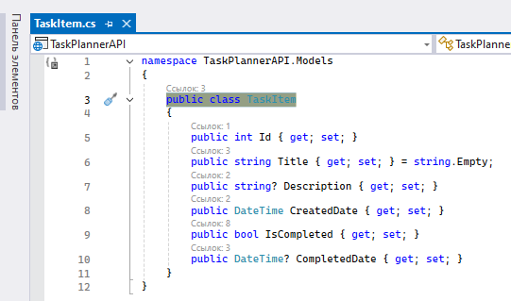
Рисунок 1 — новый класс TaskItem.cs.

- Настройка Entity Framework Core.
Подключение к SQL Server LocalDB выполнено через строку подключения:
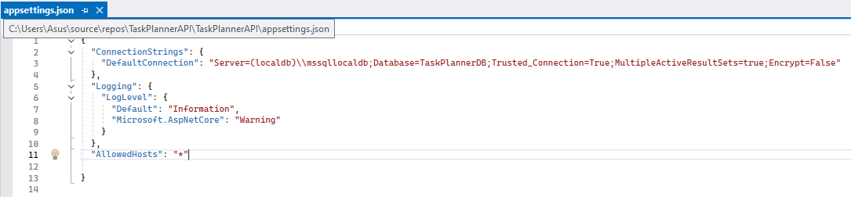
Рисунок 2 — Подключение к базе данных.

Миграции созданы и применены через Package Manager Console:
- Add-Migration InitialCreate
- Update-Database
- Реализация REST API (Minimal API)
В Program.cs реализованы все CRUD операции:
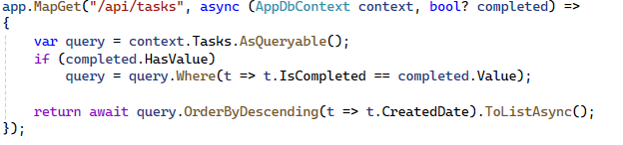
Рисунок 3 — GET /api/tasks - все задачи.

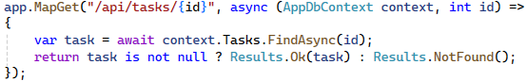
Рисунок 4 — GET /api/tasks/{id} - задача по ID.

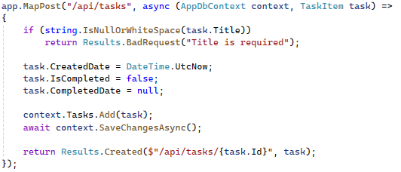
Рисунок 5 — POST /api/tasks - создать задачу.

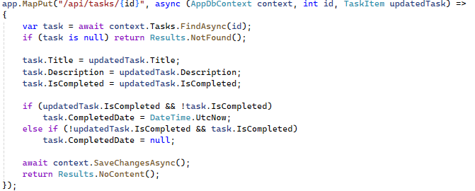
Рисунок 6 — PUT /api/tasks/{id} - обновить задачу.

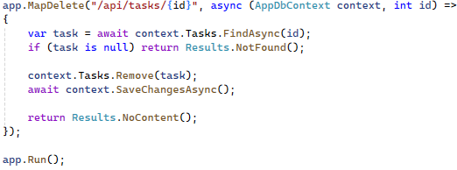
Рисунок 7 — DELETE /api/tasks/{id} - удалить задачу.

- Настройка CORS и Swagger
Так же в файле Program.cs для взаимодействия с фронтендом настроена политика CORS:
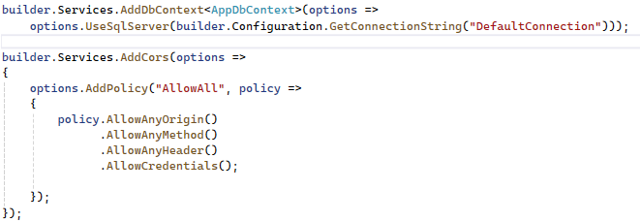
Рисунок 8 — Политика CORS.
Документация API реализована через Swagger (OpenAPI).

Разработка frontend в Visual Studio Code
- Структура фронтенда
Фронтенд разработан как отдельное приложение с использованием:
- HTML5 - структура страницы
- CSS3 - стилизация
- JavaScript - логика взаимодействия с API
- Bootstrap 5 - адаптивный дизайн
- jQuery - упрощение работы с DOM и AJAX
- Основные файлы.
- index.html - главная страница с разметкой
  - style.css - кастомные стили (тёмная тема с градиентами)
  - app.js - основная логика приложения
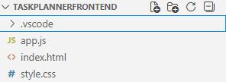
Рисунок 9 — созданные файлы для работы в Visual Studio Code.

- Ключевые функции JavaScript.
В созданном файле app.js мы прописываем загрузка задач:
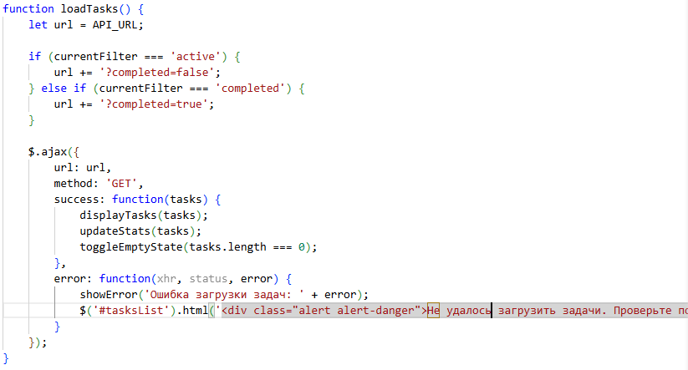
Рисунок 10 — Функция загрузки задач.
И добавление новой задачи:
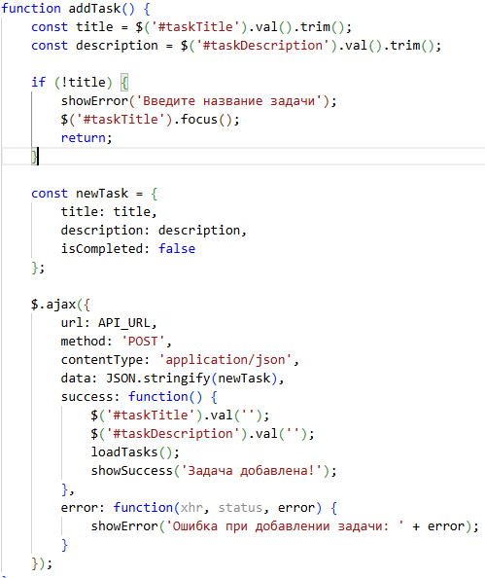
Рисунок 11 — Функция добавления задачи.

Обновление статистики:
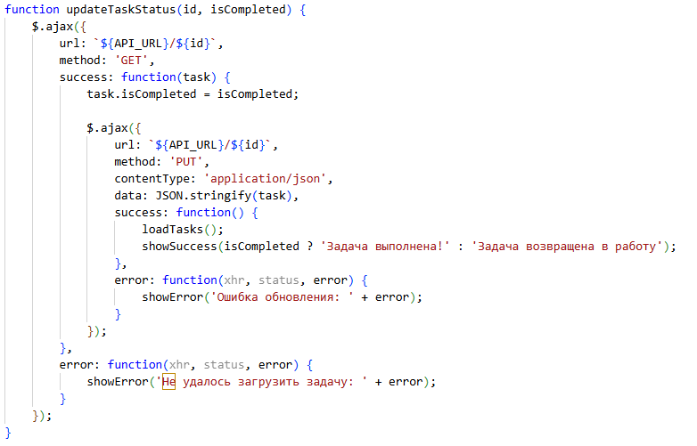
Рисунок 12 — Функция обновления задач.

- Стилизация (CSS)
Реализована тёмно-синяя цветовая схема с элементами неоморфизма в файле style.css:
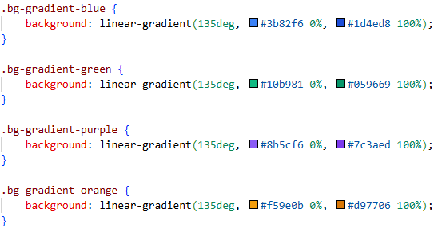
Рисунок 13 — настройка цветовой темы.

Работа с базой данных в SQL Server Management Studio (SSMS)
- Создание базы данных.
База данных создана автоматически через миграции Entity Framework. Структура таблицы:
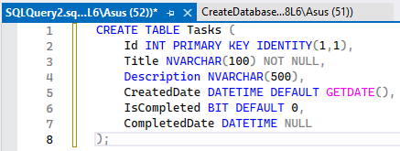
Рисунок 14 — Создание таблицы Tasks.

- SQL скрипт для развертывания.
Создан файл CreateDatabase.sql с полным скриптом создания БД:
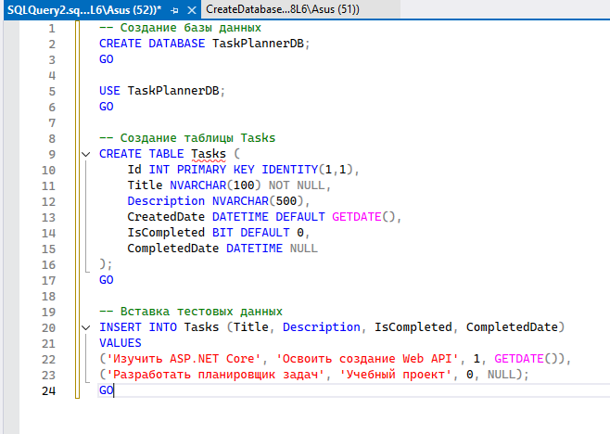
Рисунок 15 — Запрос с всеми созданными скриптами.

- Проверка данных.
Регулярная проверка данных выполнялась через SSMS:
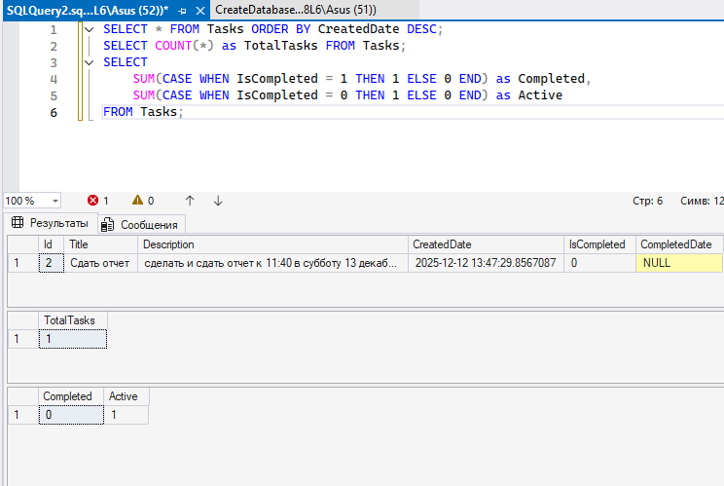
Рисунок 16 — Проверка данных.

- Резервное копирование.
Создана резервная копия базы данных через SSMS:
- Тип бэкапа: Full.
- Файл: TaskPlannerDB.bak.
- Назначение: включено в архив проекта.
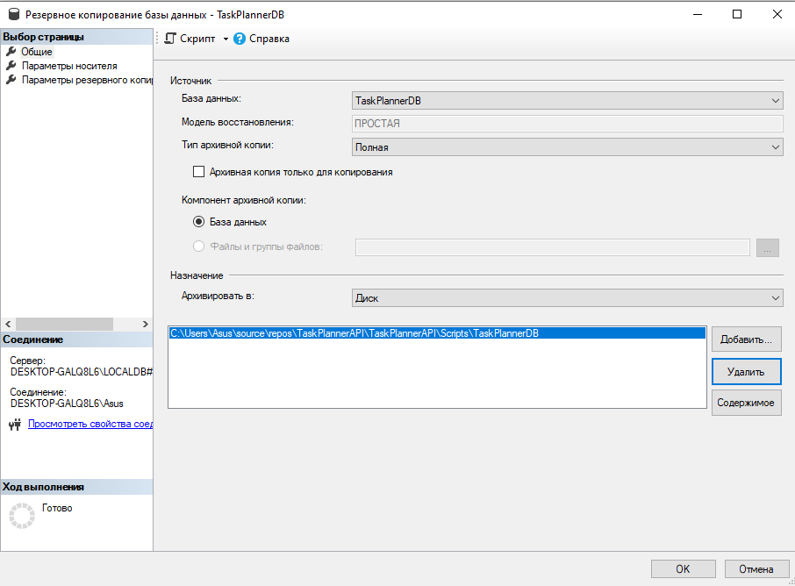
Рисунок 17 — Создание резервной копии базы данных.

Итоги практической реализации
- Достигнутые результаты
- Полный CRUD функционал:
- Создание новых задач
- Просмотр списка всех задач
- Фильтрация по статусу (все/активные/выполненные)
- Отметка задач как выполненных
- Редактирование существующих задач
- Удаление задач
- Дополнительные возможности:
- Статистика задач (всего/активно/выполнено)
- Адаптивный дизайн с тёмной темой
- Поиск по задачам
- Валидация данных на клиенте и сервере
- Полная документация API через Swagger
- Технические аспекты:
- Корректная работа с базой данных
- Настроенное взаимодействие между компонентами
- Профессиональная структура проекта
- Версионный контроль через Git
- Решенные проблемы.
- Проблема CORS: Решена настройкой политики в ASP.NET Core.
- Запуск фронтенда: Решена использованием Python HTTP сервера.
- Миграции БД: Решена через Entity Framework Core инструменты.
- Интеграция компонентов: Решена через REST API и JSON.

- Проверка работоспособности.
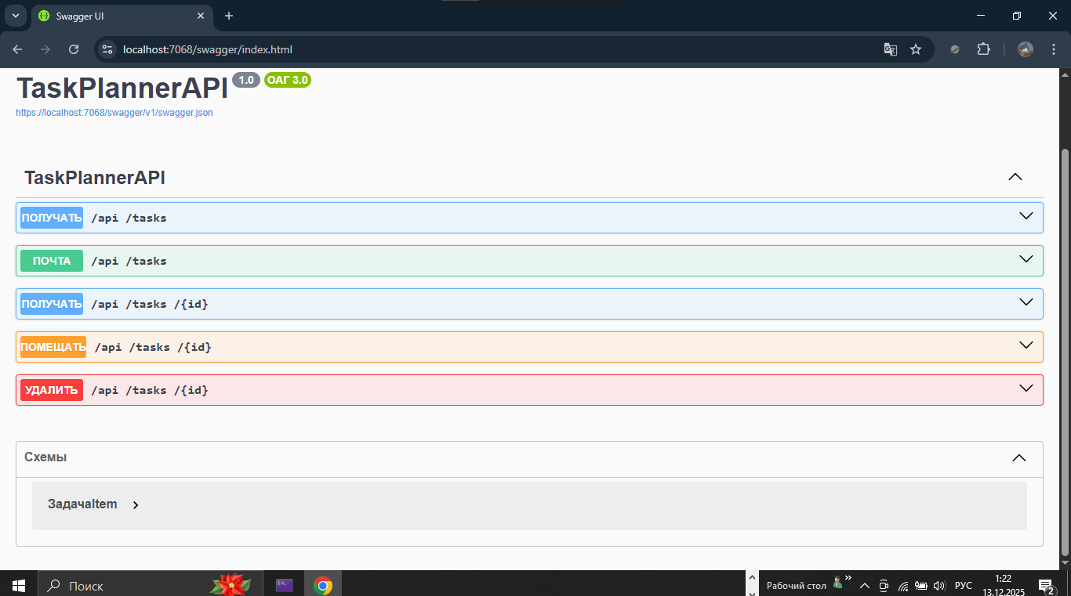
Рисунок 18 — готовый backend открывшийся в браузере.

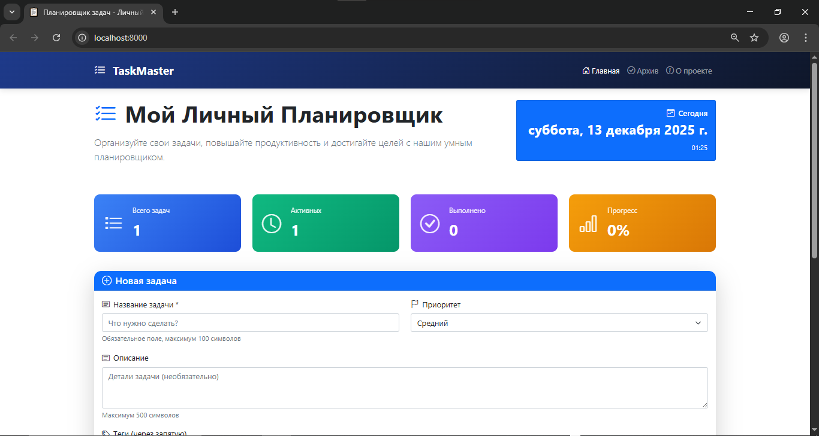
Рисунок 19 — полноценный веб планировщик задач.

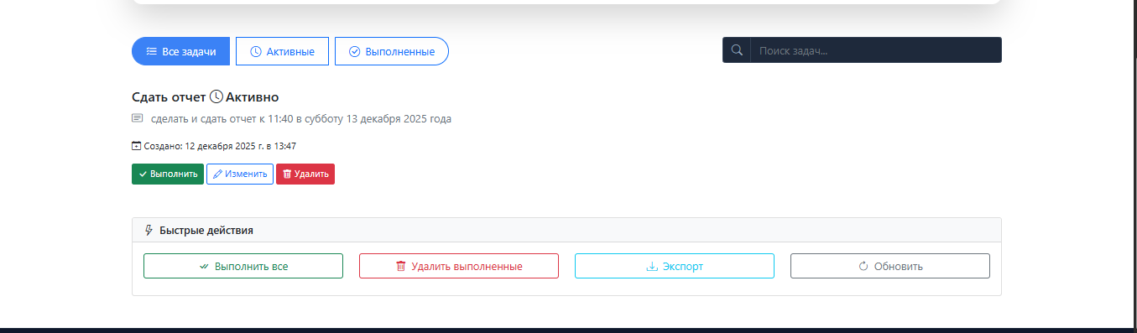
Рисунок 20 — Заполненная и сохранённая тестовая задача.
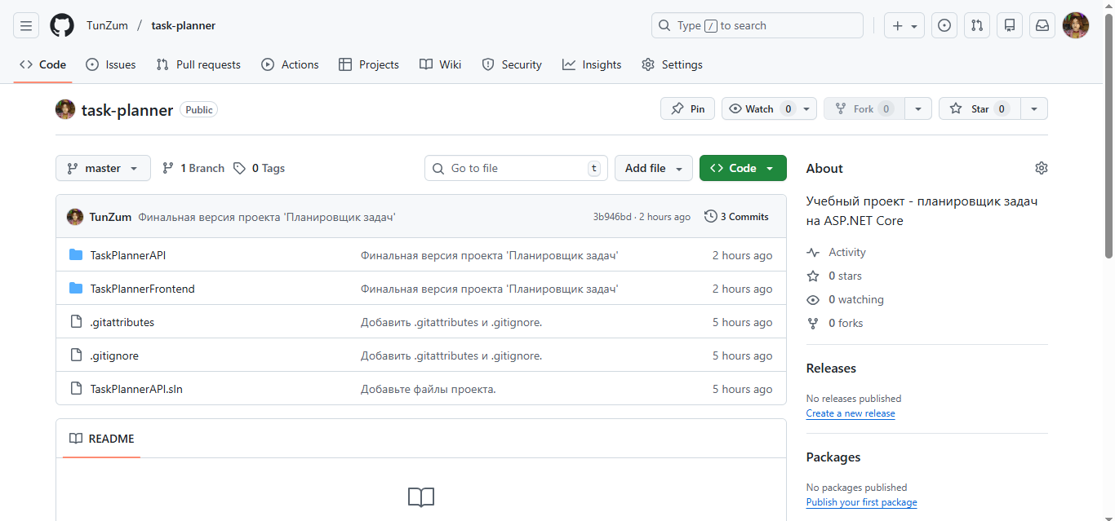
Рисунок 21 — GitHub с готовым репозиторием.
- Ссылки на результаты
- GitHub репозиторий: https://github.com/TunZum/task-planner
- API документация: https://localhost:7068/swagger
- Фронтенд: http://localhost:8000
- SQL скрипт: Scripts/CreateDatabase.sql

ЗАКЛЮЧЕНИЕ
В ходе учебной практики успешно разработано веб-приложение "Планировщик задач" на ASP.NET Core. Реализован полный цикл разработки: от проектирования базы данных до создания пользовательского интерфейса.
Освоены ключевые технологии: ASP.NET Core Web API для бэкенда, Entity Framework Core для работы с SQL Server, HTML/CSS/JavaScript для фронтенда. Решены практические задачи: настройка CORS, создание REST API, организация миграций БД, интеграция компонентов.
Приложение полностью функционально: поддерживает создание, редактирование, удаление и фильтрацию задач. Реализован интуитивный интерфейс с тёмной темой, статистикой и поиском. Весь код размещён на GitHub с полной документацией.
Практика позволила закрепить теоретические знания, получить опыт реальной разработки и сформировать портфолио проекта. Разработанное приложение соответствует всем требованиям задания и демонстрирует владение современным стеком веб-технологий.

